**MIKROSKOP IN MIKROSKOPIRANJE**

***UVOD***

Mikroskop je inštrument s katerim opazujemo prostim očesom nevidne stvari.

Sestavljen je iz optičnih in mehanskih delov:

OPTIČNI DELI: sistemi leč, [objektiv](http://sl.wikipedia.org/w/wiki.phtml?title=Objekiv&action=edit), [okular](http://sl.wikipedia.org/w/wiki.phtml?title=Okular&action=edit)

MEHANSKI DELI: mikroskopska mizica, makro in mikrometerski vijak, svetilo (lučka), stativ in noga.

***Namen vaje:***

Namen vaje je bil spoznati mikroskop in njegove dele, ter osnove dela z njim. Spoznavali smo, kako se ga uporablja in kako si z njim lahko pomagamo. Spoznavali smo tudi, kako se pripravi mokri preparat za mikroskopiranje.

***Delovna hipoteza:***

V tej vaji smo pod mikroskopom opazovali različne črke. Hoteli smo ugotoviti kako črke izgledajo pod različnimi povečavami in ali se kaj razlikujejo od tistih, ki jih vidimo s prostim očesom.

Že pred opazovanjem skozi mikroskop smo postavili hipotezo. Naša hipoteza je bila, da bodo črke skozi mikroskop videti večje in da jih bomo videli bolj natančno.

***POSTOPEK***

***Material:*** - svetlobni mikroskop s tremi objektivi

- objektno steklo

- krovno stekelce

- črke iz časopisa (A,H,F)

- pinceta

- steklenička vode s kapalko

- papirnata brisača

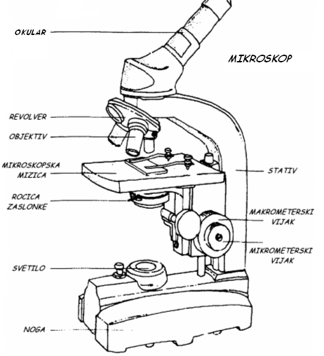

***Postopek dela:***

- priprava mikroskopa

Eden iz para je vzel mikroskop in ga prinesel na mizo. Pri nošenju smo morali paziti, da smo ga držali z eno roko za stativ in z drugo roko za nogo. Potem smo začeli pripravljati mokri preparat.

- priprava mokrega preparata

Na objektno stekelce smo s kapalko kanili kapljico vode. Na kapljico smo položili črke in si s pinceto pomagali, da je bila črka pravilno obrnjena. Na kapljico vode smo nato položili krovno stekelca pod kotom 45°. Paziti smo morali, da pod krovnim stekelcem niso ostali zračni mehurčki.

- mikroskopiranje

Mikroskopsko mizico smo spustili v najnižjo lego in prestavili objektiv na najmanjšo povečavo (40x). Preparat smo položili na mikroskopsko mizico in naravnali ostrino. Za to smo uporabljali makrometerski vijak. Ko smo naravnali ostrino slike, smo jo skicirali. Nato smo zavrteli objektiv na srednjo povečavo (100x) in opazovali preparat tudi na tej povečavi. Nazadnje smo obrnili revolver še na največjo povečavo (600x) in smo opazovali črko še na tej povečavi. Na tej povečavi smo morali paziti da nismo uporabili makrometerskega vijaka, saj bi tako zlomili objektno stekelce.

***REZULTATI***

1. Skica črke A, kot smo jo videli s prostim očesom in pod mikroskopom.

**A**

40x

1. Skica črke H, kot smo jo videli s prostim očesom in pod mikroskopom.

**H**

40x

1. Skica črke F, kot smo jo videli s prostim očesom in pod mikroskopom.

**F**

40x

***RAZPRAVA***

Pri opazovanju črk skozi mikroskop na različnih povečavah smo ugotovili:

- Na najmanjši povečavi (40x) je bila črka povečana in videli smo jo bolj natančno. Črke so bile tudi obrnjene za 180° po horizontalni in vertikalni osi, vendar se pri črkah A in H to ni videlo, saj sta črki simetrični. Za izostritev slike na tej povečavi smo uporabljali makrometerski vijak, za uravnavanje količine svetlobe pa smo uporabili zaslonko.

- Na srednji povečavi (100x) je bila črka še veliko bolj povečana in zato smo jo videli še bolj podrobno kot pri najmanjši povečavi. Za izostritev smo uporabljali mikrometerski vijak.

- Na največji povečavi (600x) smo črko videli zelo podrobno, vendar je bila povečava tako velika, da smo videli samo majhen del črke. Zdi se mi, da je bila ta povečava kar malo prevelika za opazovanje črk. Tukaj smo za izostritev uporabljali samo mikrometerski vijak,kajti če bi uporabili makrometerskega, bi zlomili krovno in objektno stekelce, saj se ju je objektiv že tako dotikal.

***ZAKLJUČEK***

Vaja se je zaključila tako, da smo ugotovili, da pod mikroskopom vidimo sliko povečano in obrnjeno za 180° po horizontalni in po vertikalni osi. Črka H, ki je simetrična, pa je bila pod mikroskopom enako obrnjena.

Naša hipoteza je bila le delno pravilna, saj nismo predvidevali, da bomo črke videli obrnjene za 180°.

Mislim, da je vaja dobro uspela, saj smo se vsi naučili, kako se uporablja mikroskop in kako se pripravi mokri preparat. Drugače pa mi je bila vaja zelo všeč in sem v njej zelo užival.